VENTE DE CHEQUIER REDUCTION BOWLING ST-LÔ

l’amicale ou le C E ( selon accord avec eux ) et le bowling le « LE MACAO » à SAINT-LO se sont associés pour vous faire bénéficier de tarifs avantageux. Il vous suffit pour cela :
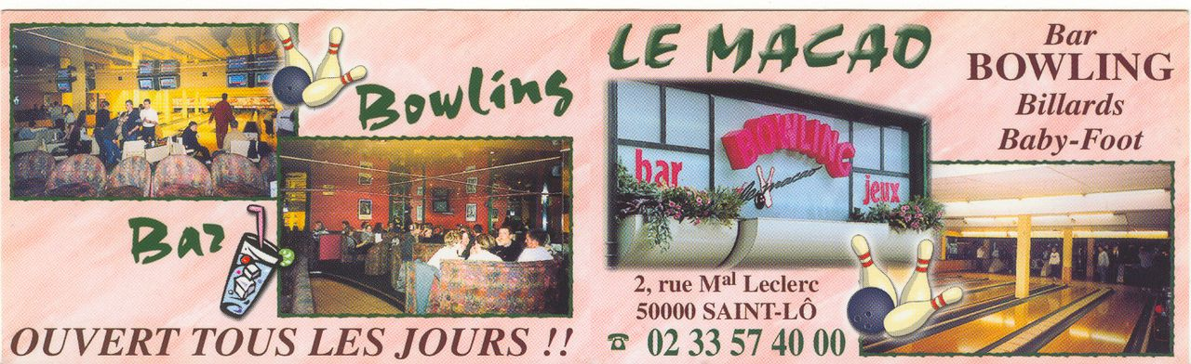
- de commander un chéquier de réductions auprès de l’Amicale qui compte 12 tickets d’une valeur de 3€ pour le prix total de 30€. Les chaussures sont gratuites
- de payer votre commande en chèque libellé à l’ordre du C. E ou chèque-vacances.
- Possibilité de vente de carnet en particulier sur commande

Chaque chèque a donc une valeur de 3€ ( ex : chèque de 3€ = prix de la partie l’après-midi de 11H à 19H du lundi au vendredi) et en plus il vous sera également possible de l’utiliser en moyen de paiement les soirées et le samedi et dimanche ( x 2 ou plus en fonction de la tarification du bowling).
Si cette opération fonctionne, nous renouvellerons cette offre dans quelques mois.
Ce chéquier est valable pour un an à compter de la date d’émission, l’Amicale ne commandera que le nombre souhaité et n’en aura pas à disposition au bureau.
.
1 chéquier de 12 tickets (de 3€) = 30€ au lieu de 36€

BON DE COMMANDE CHEQUIER BOWLING

NOM, Prénom : N° Adhérent :

Service : Mail :
Souhaite :  …. Chéquier(s) bowling (30€) soit un total de ………….€
que je paye par :  Chèque ou  Chèque-vacances

Soit un total à régler par chèque (à l’ordre dU C E) de ………………… €

CONTACT : BOWLING LE MACAO : 02.33.57.40.00

Ou LERIVRAIN RICHARD 06.07.46.64.22

sur commande uniquement

